Крис Андерсон. Длинный хвост. Эффективная модель бизнеса в Интернете
Надо отметить, что идея «длинного хвоста» довольно популярна у современных авторов. Мне, например, она встретилась трижды: Александр Остервальдер Построение бизнес-моделей: Настольная книга стратега и новатора, Том Дэвенпорт и Джон Харрис Аналитика как конкурентное преимущество, Микаэль Крогерус Книга решений. 50 моделей стратегического мышления.
Популярность идеи, на мой взгляд, связана с ее простотой и наглядностью. Забудьте, про правило Парето: 20% продуктов [клиентов] приносят вам 80% дохода. В век Интернета, когда производителем может стать каждый, когда стоимость доставки до потребителя как никогда низка (если не равна нулю), доход от продаж огромного количества продуктов (каждый из которых продается понемногу) может составлять значительную часть бизнеса.
Спрос на малоизвестные продукты так мал, что делал бессмысленным их производство и распространение в обычной экономике. Всё переменилось. Сейчас суммарные продажи малоизвестных товаров во много раз превышает доходы от хитов. А когда каждый потребитель может найти информацию о любом товаре – будущее любой индустрии связано с узкими нишевыми рынками. Идея «длинного хвоста» применима к интернет-торговле, издательскому бизнесу, музыке, киноиндустрии, производству игрушек, кухонных принадлежностей, рекламе… к чему угодно.
Крис Андерсон. Длинный хвост. Эффективная модель бизнеса в Интернете. – М.: Манн, Иванов и Фербер, 2012. – 304 с.
Введение
Мы одержимы отслеживанием наиболее продаваемых вещей. Наша культура — гигантский конкурс популярности. Это мир, построенный блокбастерами. За последние полвека огромные индустрии средств массовой информации и развлечений выросли за счет гигантских кассовых сборов, «золотых» дисков и высоких телевизионных рейтингов. Однако, если присмотреться, можно увидеть, что эта картина мира, возникшая в послевоенную эпоху радио и телевидения, начинает слегка изнашиваться. Большинство из 50 наиболее продаваемых альбомов всех времен были записаны в 70-е и 80-е годы. Каждый год массовое телевидение проигрывает аудиторию сотням нишевых кабельных каналов. Итак, хотя мы до сих пор одержимы хитами, они уже перестали быть той экономической силой, которой были раньше. Куда же разбегаются капризные потребители? На этот вопрос нельзя ответить однозначно. Их разбрасывает ветром по рынку, который разделяется на бесчисленные ниши.
iTunes убили радиозвезд. Я стал совершеннолетним на пике эпохи массовой культуры, в 70-х и 80-х годах. Я был знаком только с массовой культурой. Сравните мою юность с образом жизни Бена, шестнадцатилетнего подростка. Бен никогда не знал мира без высокоскоростного доступа в Интернет, мобильных телефонов, mрЗ, TiVo и покупок в интернет-магазинах. Основное следствие этого – неограниченный и нефильтруемый доступ к самой разнообразной культуре, от массовой до самого глубокого андерграунда. С точки зрения Бена, культурный ландшафт – это непрерывный континуум, в котором коммерческий и любительский контент на равных правах борется за его внимание. Бен смотрит телевизор лишь два часа в неделю. Основная разница между Беном и мной - наличие выбора. Я был ограничен тем, что транслировалось по радио. У него есть Интернет.
Телепрограммы были более популярны в 70-е годы не потому, что были лучше: они не имели альтернатив, конкурирующих за время, проводимое нами у экрана. В радиовещании хорошо то, что оно может очень эффективно доставить передачу миллионам людей. Но оно не может дать каждому человеку возможность выбирать из миллионов передач. Однако именно это замечательно делает Интернет. Экономика эры радиовещания требовала хитов, — «больших корзин» — для того, чтобы захватить крупную аудиторию. Экономика эры высокоскоростного Интернета противоположна. Передача одного потока миллионам людей чрезвычайно дорога и затратна для сети, оптимизированной под точечную передачу данных.
Простая ситуация, когда было несколько хитов, а остальное словно не замечалось, сейчас превращается в сложную мозаику миллионов мини-рынков и микрозвезд. Массовый рынок превращается в массу ниш. Эта масса ниш существовала всегда, но сейчас падает стоимость доступа к ним: потребители находят нишевые продукты, а нишевые продукты находят их; внезапно они превращаются в экономическую и культурную силу, с которой придется считаться.
Новый рынок ниш не заменяет традиционного рынка хитов, а просто впервые появляется на той же сцене. В течение века мы были ограждены от всего, исключая бестселлеры, чтобы наиболее эффективно использовать дорогостоящее место на складах, экранах и внимание. Теперь, в эпоху соединенных сетью потребителей и цифрового «всего», экономика дистрибуции радикально меняется, так как Интернет поглощает каждую индустрию, которой касается, и становится магазином, кинотеатром и радио за малую долю традиционной стоимости.
Представьте падение цен на дистрибуцию как снижение уровня воды, или отлив. Открывается новое пространство, которое существовало всегда, но просто было скрыто под водой. Ниши – это интенсивное распространение продуктов, которые ранее было невыгодно предлагать с экономической точки зрения. Многие из них уже существовали, но были просто незаметны или их было сложно найти. Невидимый рынок превратился в видимый…
Другие нишевые продукты новы. Они создаются растущей индустрией на пересечении коммерческих и некоммерческих миров, где сложно сказать, когда уходят профессионалы и за дело принимаются любители. Это мир ведущих блоги, создателей видео, музыкальных групп, играющих в гаражах: все они внезапно получили возможность найти аудиторию благодаря экономике цифровой дистрибуции.
Правило 98%. Робби Ванн-Адибе, директор Ecast — компании, поставляющей цифровые музыкальные автоматы, попросил меня угадать процент альбомов (из 10 тысяч доступных), из которых в квартал продается хотя бы один трек. Я, конечно, знал, что вопрос непростой. Обычный ответ – 20 %, согласно «правилу 20/80», которое, как подсказывает опыт, применимо абсолютно везде. То есть: 20 % продуктов отвечают за 80 % продаж. Однако Ванн-Адибе работал в бизнесе, поставляющем цифровой контент, и этот бизнес другой. Поэтому я подумал и решил предположить, что из целых 50% альбомов из 10 тыс. за квартал продается хотя бы один трек. Я очень сильно ошибся. Верный ответ – 98 %.
Ванн-Адибе обнаружил, что общий рынок нишевой музыки огромен и фактически ничем не ограничен. Он назвал это «правилом 98%». Позже он сказал мне: «В мире, где дистрибуция и упаковка практически нечего не стоят, потребители ведут себя особенным образом. Они покупают почти все… Мне кажется, что это требует больших изменений со стороны дистрибуторов контента, но я не знаю, что именно нужно изменить!»
При наличии неограниченного рынка все наши предположения о хитах и нишах оказались неверными. Дефицит требует хитов: если на складе мало места или если количество радиодиапазонов ограничено, логично заполнить их тем, что продается лучше всего. Люди будут покупать только то, что доступно. А если место на складе ничем не ограничено? Возможно, в этом случае хиты — не самый правильный подход. Что, если не-хиты — в диапазоне от обычных нишевых продуктов до неудачных — в сумме составляют рынок столь же большой, если не больший, чем рынок хитов? Ответ ясен: эта ситуация радикально изменит некоторые из наиболее крупных рынков.
«Правило 98%» оказалось практически вездесущим! В Apple сказали, что каждый из миллиона музыкальных треков в iTunes продавался хотя бы один раз (теперь в iTunes в два раза больше композиций). Netflix признала, что 95% из 25 тыс. DVD (сейчас их 55 тыс.) выбирались хотя бы один раз в квартал. Итак, впервые можно увидеть, на что в действительности существует спрос в нашей культуре, если на него не оказывает влияние дефицитная экономика.
Rhapsody, один из крупных интернет-магазинов музыки, предоставил мне реальные данные по популярности своих товаров за один месяц. Когда я построил по ним график, то кривая оказалась совершенно неожиданной (рис 1). Она начиналась как любая другая кривая спроса, ранжированная по популярности. В ее начале несколько хитов были скачаны большое количество раз, а затем кривая резко падала, но не опускалась до нуля. Если взглянуть на стотысячную композицию, становится ясно, что за месяц ее скачали тысячи раз. А кривая продолжалась: 300, 400, 500 тыс. — ни один магазин не может позволить себе держать столько записей… Однако как бы далеко я ни заглядывал, спрос сохранялся. В самом конце кривой композиции скачивались всего по четыре-пять раз в месяц, но это все равно не ноль…
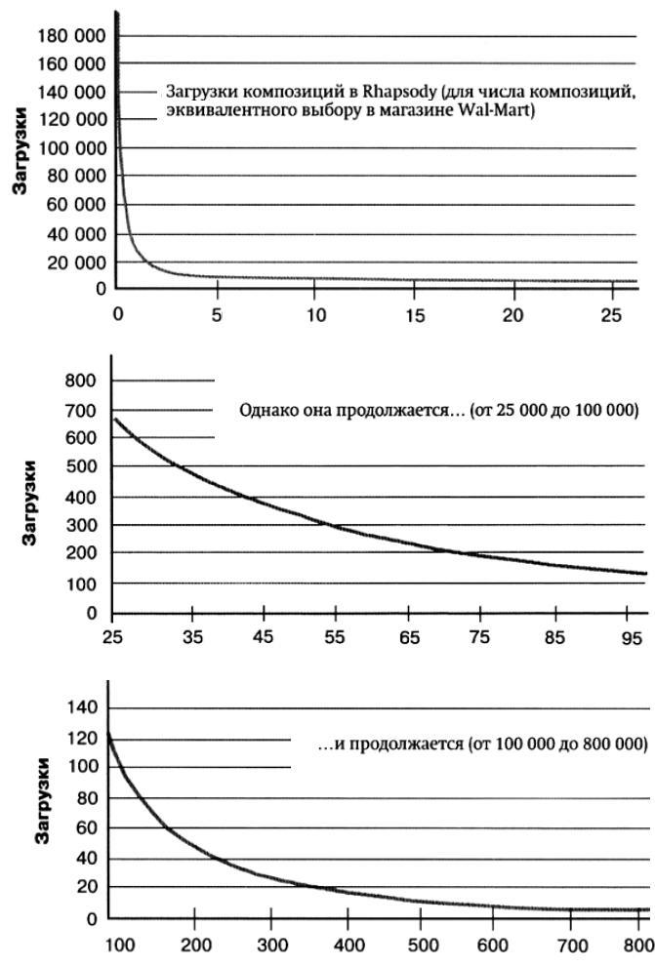
Рис. 1. Продажи музыкального интернет-магазина Rhapsody за один месяц; по оси Х ранг композиций по числу продаж от первого до 800 000 (ранг в тысячах).
Такие кривые называются «кривыми с длинным асимптотическим хвостом», потому что «хвост» кривой по сравнению с ее началом очень длинный. Так я придумал термин «длинный хвост».
Когда статья «Длинный хвост» была опубликована в Wired в октябре 2004 года, она быстро стала самой цитируемой статьей из когда-либо опубликованных в журнале. Три основных наблюдения, подкрепленные ранее не публиковавшейся информацией, казались неоспоримыми: 1) «хвост» доступного разнообразия гораздо длиннее, чем мы думаем; 2) теперь его можно использовать с выгодой; 3) все эти ниши, если их объединить, превращаются в значимый рынок.
«Хвосты» повсюду. «Длинный хвост» на самом деле говорит об экономике изобилия, о том, что происходит, когда стены между спросом и предложением в нашей культуре начинают разрушаться, и все становится доступным всем.
Глава 1. «Длинный хвост»
Тирания места. Проклятие традиционной розничной торговли — необходимость поиска покупателей. Обычный кинотеатр не станет показывать фильм, если не привлечет, по меньшей мере, 1,5 тыс. человек в течение двух недель. Это в основном плата за аренду экрана. Обычному музыкальному магазину нужно продавать хотя бы 4 копии диска в год, чтобы было выгодно держать его в своей коллекции; это плата за полтора сантиметра на полке. То же и для пунктов проката DVD, магазинов видеоигр, продавцов книг и СМИ. Тирания географии значит, что слишком «тонко» распределенная аудитория — то же, что ее отсутствие.
Другое ограничение физического мира — сами законы физики. Диапазон радиоволн может вместить ограниченное количество радиостанций, пропускная способность кабеля тоже ограничена. Наконец, в сутках всего 24 часа. Проклятие технологий радиовещания в том, что они интенсивно потребляют ограниченные ресурсы. В результате им тоже приходится собирать большие аудитории в регионах, а это высокая планка, преодолеть которую удается далеко не всем программам.
Это мир дефицита. Сейчас, благодаря сетевой дистрибуции и продажам, мы входим в мир изобилия. Разница между ними огромна.
Бесконечные рынки. Преодолев ограничения масштаба и географии, компании не только расширили существующие рынки, но, что более важно, открыли совершенно новые (рис. 2). Более того, в каждом из этих случаев новые рынки, которые лежат вне пределов досягаемости для физического розничного торговца, оказались куда больше, чем ожидалось, и они продолжают расти.
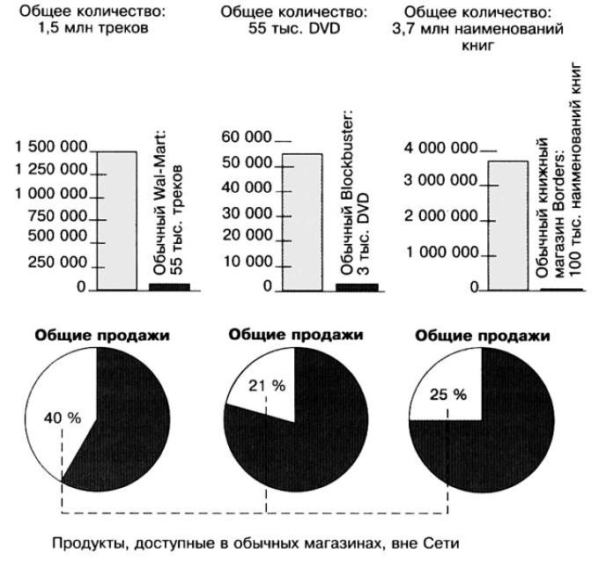
Рис. 2. Новый рынок роста: продукты, которые нельзя найти нигде, кроме Сети
Впервые в истории хиты и нишевые продукты экономически равноправны, они всего лишь записи в базе данных, вызываемые при необходимости и достойные внимания. Популярность больше не обладает монополией на прибыльность. Новая культура и коммерция выглядит следующим образом (рис. 3).
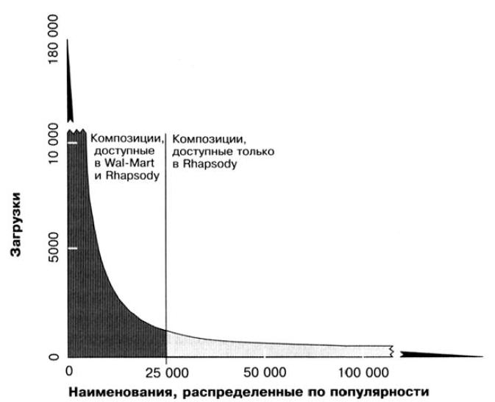
Рис. 3. Популярность музыки в Сети (Rhapsody, декабрь 2005 г.)
Глава 2. Взлет и падение хитов
Экономика хитов — это культура хитов. Хотя эпоха блокбастеров в упадке, наши представления о медиа остались прежними. Например, средний бюджет голливудского фильма сейчас составляет 60 млн. долларов, и еще как минимум столько же необходимо на маркетинг. Однако сегодня как никогда сложно предсказать, какие фильмы привлекут потребителей. Именно поэтому испытанные актеры и режиссеры столько зарабатывают: они вносят небольшую долю предсказуемости в ужасающе непредсказуемый бизнес. Но иногда не «срабатывают» и звезды, так что киностудии, звукозаписывающие компании и сети применяют портфельный подход, чтобы распределить риск.
Как венчурные капиталисты, они распределяют ставки по нескольким проектам, выделяя на каждый достаточно денег, чтобы дать ему возможность стать хитом. Ожидается, что в лучшем случае большинство проектов просто окупится, а некоторые окажутся провальными. Это значит, что те немногие, которые окажутся хитами, должны компенсировать отставание остальных.
Создание хита — это не то же самое, что создание хорошего фильма. Есть вещи, которые можно и которые нельзя делать, пытаясь привлечь десятки миллионов платящих зрителей. Не нужно пытаться быть «слишком умным». Должен быть счастливый конец. Звезду в фильме не убивают. Если это боевик, то чем больше спецэффектов, тем лучше. При прочих равных это и должен быть боевик. Конечно, эти правила можно нарушить и все равно получить хит, но зачем рисковать? В конце концов мы вкладываем большие деньги…
3. Краткая история «длинного хвоста»
От книги предложений до виртуальной корзины. Хотя сегодня эффект «длинного хвоста» в основном проявляется в Интернете, он зародился задолго до Amazon, eBay и самой «паутины». Это кульминация серии бизнес-инноваций, которые происходили более века, — способы производства, поиска, дистрибуции и продажи товаров. Посмотрите на несетевые компоненты, которые, к примеру, делают возможной покупку в Amazon: FedEx, стандартная нумерация по ISBN, кредитные карты, реляционные базы данных, даже штрих-коды. Инновации возникали и развивались десятилетиями. Интернет просто позволил бизнесу объединить их и многократно повысить эффективность и степень проникновения. Другими словами, «всемирная паутина» соединила элементы канала поставок, которые существовали десятилетиями.
4. Три аспекта «длинного хвоста»
Изготовьте, выставьте на продажу и помогите мне это найти… Теория «длинного хвоста» сводится к следующему. Наша культура и экономика все сильнее движутся от концентрации на сравнительно небольшом количестве хитов, расположенных в начале кривой спроса, к огромному количеству ниш, находящихся в «хвосте». Однако это еще не все. Спрос должен следовать за новым предложением, иначе «хвост» прекратит свое существование. Его величина измеряется не только представленным в нем разнообразием, но и количеством людей, к нему стремящихся.
Все вышеописанное сводится к шести положениям эпохи «длинного хвоста»:
- Практически на всех рынках нишевых товаров значительно больше, чем хитов. Это соотношение растет по мере удешевления средств производства и их распространения.
- Стоимость доступа к нишам резко падает. Благодаря сочетанию таких явлений, как цифровая дистрибуция, мощные технологии поиска и широкая доступность высокоскоростного Интернета, сетевые рынки перестраивают розничную торговлю. Таким образом, сейчас на многих рынках можно предложить значительно больший выбор товаров.
- Простой рост предложения сам по себе не ведет к изменению спроса. Потребителям нужно дать возможность найти те ниши, которые наиболее соответствуют их интересам и предпочтениям. Здесь эффективны многие инструменты — от рекомендаций до рейтингов. Эти фильтры могут сместить спрос к «хвосту».
- Как только значительно увеличивается разнообразие в предложении и появляются фильтры, чтобы в нем разобраться, кривая спроса разглаживается. До сих пор существуют хиты и ниши, однако хиты становятся менее популярными, а популярность ниш возрастает.
- Хотя ни один из нишевых товаров и не продается в больших количествах, число нишевых продуктов столь велико, что совокупно они могут составить рынок, соперничающий с рынком хитов.
- Как только все вышеописанное происходит, становится видна реальная форма спроса, незамутненная неэффективностью дистрибуции, недостатком информации и физическими ограничениями. Более того, эта форма значительно меньше, чем мы привыкли считать, зависит от хитов. Она столь же разнообразна, как и само население.
Итак, «длинный хвост» — это культура, не зависимая от экономического дефицита.
Как возникают «длинные хвосты». Ничто из того, о чем мы говорили, не происходит без одного важного условия: снижения расходов на доступ к нишам. Что приводит к падению этих расходов? Ответ может быть разным от рынка к рынку, но, как правило, объяснение включает в себя один или более из следующих важных аспектов.
Первый аспект — демократизация средств производства (рис. 4). Например, персональный компьютер, который дал в руки каждого множество инструментов: от типографского пресса до киностудий и студий звукозаписи. Сила персональных компьютеров привела к тому, что количество «производителей» — людей, которые могут делать то, что всего 10 лет назад было доступно только профессионалам, — увеличилось в тысячи раз.
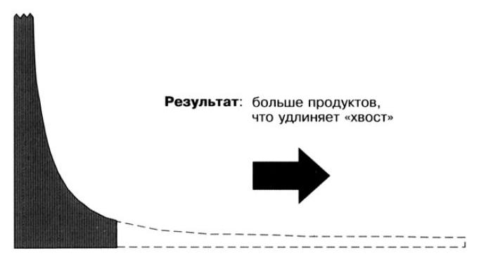
Рис. 4. Аспект 1. Демократизация средств производства
Сейчас доступный контент растет как никогда быстро. Именно это удлиняет «хвост» вправо, многократно увеличивая количество товаров. Например, в области музыки количество альбомов увеличивается феноменальными темпами в основном благодаря легкости, с которой музыканты сейчас могут записывать и выпускать музыку. Одновременно с этим музыкальные группы выложили в свободный доступ более 300 тыс. композиций, еще более удлиняя «хвост».
Второй аспект – снижение стоимости потребления путем демократизации инструментов дистрибуции. То, что каждый может нечто создать, имеет смысл только тогда, когда другие могут это потребить. Персональный компьютер сделал каждого производителем или издателем, а Интернет превратил каждого в дистрибьютора. Интернет резко снизил стоимость выхода на потребителей даже для физических предметов. Потратив несколько десятков лет и миллиарды долларов, Wal-Mart создал самую сложную в мире сеть поставок, чтобы предлагать огромный ассортимент по низким ценам потребителям во всем мире. Сегодня любой может получить доступ к такому же крупному списку, просто зайдя на eBay. Интернет снижает стоимость выхода на потребителей, увеличивая ликвидность рынков в «хвосте». Это, в свою очередь, ведет к росту потребления, увеличивая число продаж и площадь под кривой (рис. 5).

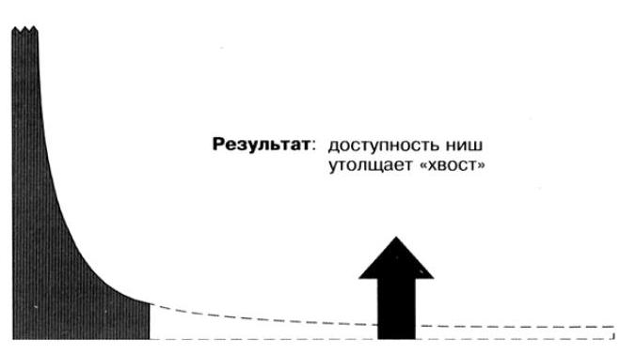
Рис. 5. Аспект 2. Демократизация инструментов дистрибуции
Третий аспект – объединение спроса и предложения, представление новых товаров потребителям и привлечение их к «хвосту» (рис. 6). Это может происходить по-разному: от поиска в Google, основанного на «мудрости толп», и рекомендаций в iTunes до личного общения, блогов и отзывов потребителей. В результате «стоимость поиска» нишевых продуктов снижается. В экономике расходы на поиск – это все, что мешает вам найти желаемое. Некоторые из таких расходов не денежные, например, потраченное время, беспокойство, следование неверным указаниям и общая путаница. Другие расходы могут быть выражены в денежном эквиваленте, например, ошибочные покупки или покупки по высокой цене из-за невозможности найти дешевую альтернативу. Все, что помогает вам найти то, что нужно, по той цене, которая вас устраивает, снижает расходы на поиск.
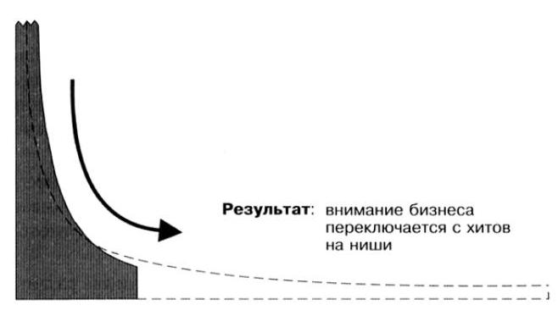
Рис. 6. Аспект 3. Объединение спроса и предложении
Эти три аспекта означают новые возможности для развивающихся рынков «длинного хвоста». Демократизация средств производства ведет к огромному росту количества производителей. Гиперэффективная цифровая экономика открывает новые рынки, а способность использовать совокупные знания миллионов потребителей, чтобы рекомендовать то, что подходит, ведет к увеличению количества новых рекомендаций и методов маркетинга.
Глава 5. Новые производители
Письменная речь всегда оставалась авангардом в области равноправия. Хотя ксероксы и изменили общую ситуацию, именно блоги ознаменовали ренессанс любительских публикаций. Сегодня миллионы людей пишут для аудитории, которая, в совокупности, превышает аудиторию любого из обычных СМИ. Блоги тоже появились благодаря демократизации инструментов: появлению простого, дешевого программного обеспечения и услуг, которые сделали публикацию в Сети настолько легкой, что каждый смог этим заняться. (Как про меня сказано… – Прим. Багузина.)
Из пассивных потребителей мы превращаемся в активных производителей и делаем это из любви к самой деятельности (отсюда слово «любитель»). Это видно повсюду — блоги привлекают внимание наравне с обычными СМИ, небольшие музыкальные группы выпускают музыку в Интернете без участия студий звукозаписи, а потребители, такие же, как мы сами, в основном и оставляют отзывы о продуктах.
Феномен «Википедии».
Логика больших чисел. Насколько можно доверять Википедии? На этот вопрос нет однозначного ответа, потому что сама природа созданного пользователями контента такова, что на микроуровне он неаккуратен, в то время как на макроуровне он удивительно точен. Википедия, Google и совокупное знание миллионов, пишущих в блоги, управляется чуждой логикой вероятностной статистики — вероятностью, а не уверенностью. Вероятностные системы не совершенны, однако статистически они хорошо справляются со своей задачей на больших промежутках времени и объемах. Они рассчитаны на «масштаб» и улучшаются с его увеличением. Небольшая погрешность на микроуровне — это цена эффективности на макроуровне.
Но как такая, кажущаяся неправильной, вещь может работать? Вот камень преткновения… Людям сложно понять логику системы. Именно поэтому мы до сих пор спорим о Дарвине. Мы помним о великом шотландце Адаме Смите и о его «невидимой руке». Джеймс Шуровьески написал прекрасную книгу Мудрость толпы, рассказывающую о том, как многие могут быть умнее нескольких. Рыночная экономика и эволюция — вероятностные системы, которые кажутся нелепыми мозгу млекопитающих. То, что несколько умных людей додумались до этого и на таком основании построили современную экономику — от рынка ценных бумаг до Google — только доказывает, что наше коллективное «программное обеспечение» (коллективные знания) развиваются быстрее, чем «железо» (мозг).
Преимущество вероятностных систем в том, что они используют совокупные знания толпы и могут одинаково успешно расти вширь и в глубину. Однако на микроуровне к их результатам следует относиться с некоторым скептицизмом. Википедия должна быть первым из источников информации, а не последним. Она должна быть точкой начала исследования, а не собранием непреложных фактов.
То же верно и в отношении блогов, ни один из которых не заслуживает полного доверия. Блоги — «длинный хвост», а делать обобщения о качестве контента в «длинном хвосте» нельзя, потому что он по определению изменчив и разнообразен. Однако в совокупности блоги более чем сопоставимы с обычными СМИ. Перед тем как принять решение, нужно просто прочесть несколько блогов.
То же и Google, который кажется всезнающим и никогда не ошибающимся. Он видит взаимосвязь там, где я или вы можете ее не заметить, потому что работает в масштабе, который мы не можем осознать. Возможно, Google — первая компания, генетически завязанная на чуждую логику больших чисел Сети. Поэтому он настолько успешен и кажется непобедим.
Экономика репутаций. Зачем люди это делают? Зачем делать нечто ценное (от написания статьи в энциклопедию до астрономических наблюдений), если нет надежды на оплату труда? Это ключевой вопрос для понимания «длинного хвоста», отчасти потому, что большинство из того, что в нем содержится, возникает с некоммерческими целями. В самом начале, где продукты используют преимущества массовой дистрибуции, важны деловые мотивы. Это область профессионалов. Им может нравиться то, что они делают, но это их работа. Стоимость производства и дистрибуции слишком высока, чтобы экономика уступила место творчеству. Процессом управляют деньги.
Ниже, в «хвосте», где стоимость производства и дистрибуции низкая, деловые мотивы часто вторичны. Люди творят по другим причинам — ради самовыражения, веселья, экспериментирования и т. д. Экономической эту деятельность можно назвать лишь потому, что есть монета, которая в данной области может мотивировать так же сильно, как и деньги, — репутация . Измеряемая в количестве внимания, привлеченного продуктом, репутация может конвертироваться в другие ценные вещи: работу, аудитории и разнообразные привлекательные предложения.
Бесстыдная самопубликация. Самопубликация — это не способ сделать деньги, а инструмент для распространения идей.
Глава 6. Новые рынки
Агрегаторы в «длинном хвосте» – компании или поставщики услуг, которые объединяют огромное количество товаров и предлагают их обычно в одном месте с возможностью легкого поиска. Основа арифметики «длинного хвоста»: чем меньше издержки продаж, тем больше можно продать. Агрегаторы — проявление второго аспекта, демократизации инструментов дистрибуции. Все они снижают барьер выхода на рынок, позволяя все большему количеству товаров преодолеть его и найти свою аудиторию.
Известны буквально тысячи других примеров. Здесь я приведу лишь несколько. Google собирает «длинный хвост» рекламы (рекламодатели и издатели малого и среднего размера). Rhapsody и iTunes — агрегаторы «длинного хвоста» музыки. Netflix занимается тем же самым в отношении кино. eBay агрегирует «длинный хвост» физических товаров и их продавцов, позволяя миллионам обычных людей избавиться от лишних вещей. Википедия — агрегатор «длинного хвоста» знаний и тех, кто ими обладает.
Бизнес-агрегаторы можно разделить на пять категорий:
- физические товары (например, Amazon, eBay);
- цифровые товары (например, iTunes, iFilm);
- реклама и услуги (Google, Craigslist);
- информация (Google, Wikipedia);
- сообщества, создаваемый пользователями контент (MySpace, Bloglines).
Гибридные и чисто цифровые агрегаторы. Первый вид агрегаторов называется гибридными продавцами: они представляют собой пересечение экономики заказов по почте (физическое) и Интернета (цифровое). В этом случае товары доставляются при помощи почты или курьерской службы FedEx, а эффективность проявляется как в снижении издержек на осуществление поставок благодаря применению централизованных складов, так и в возможности предлагать неограниченный по размеру каталог, использующий преимущества поиска в Интернете.
Рассмотрим продажи дисков в Amazon. В списке содержится чуть менее полумиллиона наименований. Однако у этого каталога есть свои ограничения. Диски — физические объекты, их необходимо где-то хранить до момента продажи. С каждой позицией в каталоге Amazon связан определенный риск — некоторые диски могут вообще не продаваться. Эффективность продаж дисков в Amazon значительно выше, чем в обычном музыкальном магазине. Единственный способ охватить все целиком — от крупнейших хитов до прошлых и будущих любителей — это применение цифровых технологий везде, от начала и до конца.
У коммерческих цифровых сервисов присутствуют все преимущества каталога дисков Amazon и дополнительное преимущество, заключающееся в доставке продукта по Сети практически бесплатно. Цифровые каталоги физических товаров снижают издержки на дистрибуцию настолько, чтобы стало возможным охватить часть потенциального «хвоста»; остальное доступно лишь более эффективной экономике чисто цифровой дистрибуции. Оба — «длинные хвосты», но один из них потенциально длиннее другого (рис. 7).
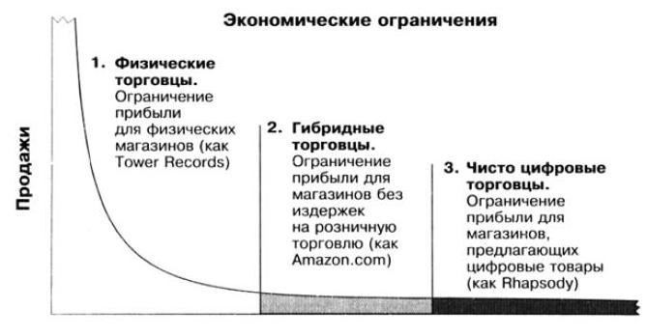
Рис. 7. Три шага к неограниченному выбору
Ниже по «хвосту». В 1999 году Amazon начала программу Marketplace, предложив свои услуги всем торговцам. Продавцы и дистрибьюторы любого масштаба — от специализированных магазинов до отдельных людей — могли поместить свои продукты в каталог Amazon, а покупатели с такой же легкостью могли их приобрести. К концу 2004 года в программе участвовало более 100 тыс. торговцев, и эти сторонние продавцы составили почти 40 % общего объема продаж компании.
Amazon соединяет предложения с разбросанным по стране спросом; гениальность системы в том, что магазину и покупателю не нужно находиться географически в одном месте. Благодаря этому вероятность «встречи» спроса и предложения возрастает . Программа продолжает расширяться, a Amazon приближается к тому, чтобы полностью освободиться от тирании физических складов. Ей не нужно заранее предполагать, где возникнет спрос, не приходится прогнозировать объем продаж. Все риски в рамках программы Marketplace перенесены на небольших торговцев, которые самостоятельно принимают решения.
Товары на заказ
Конец физических товаров. Электронные книги, аудиокниги, сетевые газеты и журналы, программное обеспечение — все они раньше доставлялись на бумаге или в пластике, принося с собой издержки физического хранения и распространения. Сегодня все они имеют цифровые версии. Конечно, они отличаются, и многие потребители до сих пор предпочитают бумажные книги и журналы. Однако разница в функциональности уменьшается, а преимущества цифровой дистрибуции неоспоримы.
Глава 7. Новые законодатели вкусов
Для поколения потребителей, привыкших искать товары и услуги в Интернете при помощи поисковых систем, бренд компании — это не то, что она сама о нем говорит, а то, что утверждает Google. Мы — новые законодатели вкусов. Частные рекомендации превратились в публичные выступления в комментариях к блогам, обзорах потребителей, которые объединяются и тщательно сравниваются.
Сила коллективного разума. Frog Desing, компания, занимающаяся мониторингом тенденций рынка, считает, что пришла новая эра. Мы покидаем век информации и вступаем в век рекомендаций. Рекомендации помогают разобраться в обилии информации.
Распространение информации между потребителями — проявление третьего аспекта «длинного хвоста»: использование чувств потребителей, чтобы объединить предложение и спрос. Первый аспект, демократизация средств производства, создает «хвост». Второй аспект, демократизация инструментов дистрибуции, делает его доступным людям. Однако этих двух аспектов недостаточно. В тот момент, когда начинает действовать третий аспект, позволяющий людям найти нужное в суперизобилии доступной информации, «длинный хвост» проявляется во всей своей красе.
Фильтры управляют всем. Основа рекомендаций и других инструментов, позволяющих найти высококачественный контент в «длинном хвосте», — фильтры . Эти технологии и сервисы обрабатывают обширное разнообразие и предлагают выбор, который наиболее точно соответствует вашим предпочтениям. Именно так поступает Google при составлении рейтинга результатов: он фильтрует Сеть, чтобы показать те страницы, которые наиболее связаны с вашим запросом.
Фильтры стали тем, что Роб Рейд (Rob Reid), один из основателей Listen.com, называет «навигационным слоем» «длинного хвоста».
В мире неограниченного выбора всем управляет не контент, а контекст.
Не все «горячие десятки» одинаковы. Списки имеют смысл только в контексте, сравниваемые в рамках одной категории. Я считаю, что это еще один пример того, что к нишам надо относиться как к нишам. Если смотреть на огромный трехмерный рынок через одномерную призму, можно увидеть только бессмыслицу. Это список, не имеющий смысла. Смысл имеет рейтинг внутри жанра (или поджанра), а не совокупный рейтинг.
Много ли мусора в «длинном хвосте»? Почему в «длинном хвосте» так важны фильтры? Потому что без них он превращается в шум. Если оставить ситуацию неизменной, то шум — случайные или низкокачественные продукты — может погубить рынок. Если шума слишком много, люди ничего не покупают. Задача фильтров — избавление от шума. Фильтр должен найти немногие продукты, подходящие конкретному потребителю, и подавить остальной шум.
Десять лет назад люди жаловались, что в Интернете много мусора, что было легко заметить, просто зайдя в Сеть. Затем появились поисковые машины, которые помогали вычленить сигнал из шума, и, наконец, Google, опирающийся на коллективный разум толпы и превращающий шум в то, что более всего напоминает оракула.
Такая ситуация характерна не только для Интернета, она наблюдается везде. Закон Стерджена (по имени писателя-фантаста Теодора Стерджена, Theodore Sturgeon) гласит: «90 % всего — мусор». Это применимо к музыке, книгам и ко всему остальному. Мы не замечаем этого, потому что, как правило, большинство мусора уже отфильтровано «дефицитными» каналами поставок.
В Интернете товары не вытесняют друг друга, соотношение плохого и хорошего превращается в проблему фильтрации шума, которая решается при помощи информационных технологий. В принципе это вообще не проблема — просто нужны качественные фильтры. Шум остается там, где был, но Google позволяет вам эффективно его игнорировать. Фильтры управляют всем! В этом еще одно ключевое отличие «длинных хвостов». Их содержимое не отфильтровано узкими каналами поставок. В результате содержание «длинного хвоста», как и все остальное в мире, сильно варьируется в качестве. Используя термин теории информации, можно сказать, что в «длинных хвостах» широкий динамический диапазон качества. В обычном магазине, наоборот, узкий: от среднего до хорошего. Графически это можно представить следующим образом (рис. 8).
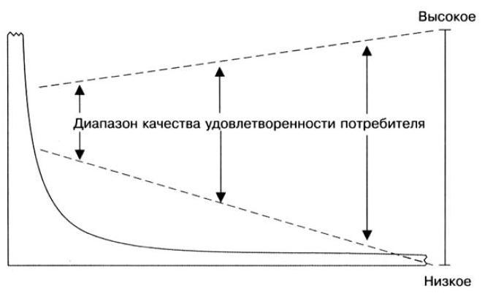
Рис. 8. Расширение диапазона качества при движении в сторону длинного хвоста
Важно понимать, что в любой части кривой находятся высококачественные продукты. Да, в «хвосте» больше низкокачественной продукции, и средний уровень при движении по «хвосту» снижается. Однако если использовать хорошие фильтры, это неважно: бриллианты можно обнаружить везде.
Удивительно, но приведенный выше график означает, что для большинства людей лучшее — в «хвосте». Если вас интересует высококачественное музыкальное оборудование, то вряд ли вы найдете его среди бестселлеров в BestBuy. Оно слишком дорогое, сложное, его трудно продать среднему потребителю. Это оборудование доступно в специализированных магазинах, а общий объем продаж будет находиться в «хвосте». Оно подходит аудиофилам и, возможно, не нужно людям с другими интересами. Нишевые продукты, по определению, — не для всех.
Фильтры не только привлекают спрос в «хвост», но и увеличивают удовлетворенность потребителей, предлагая более подходящие продукты, чем тем, что находятся в «голове».
«Хвост», который машет всем остальным. Ситуацию можно рассмотреть и при помощи следующего графика (рис 9). Когда «хвост» удлиняется, отношение «сигнал-шум» ухудшается. Единственной способ постоянно получать хороший сигнал — увеличение мощности фильтров.
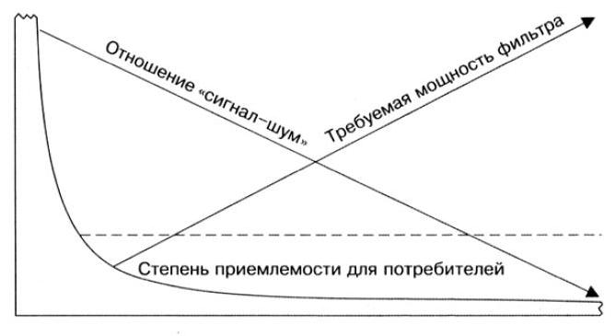
Рис. 9. Выделение сигнала из шума
Почему отношение «сигнал-шум» падает при движении по «хвосту»? Там слишком много всего, и то, что вы ищете, теряется среди того, что вам не нужно. В «хвосте» находится подавляющее большинство существующих продуктов в мире. Живя в культуре, основанной на хитах, мы предполагаем, что хиты занимают большую долю рынка, чем это происходит в действительности. Они — редкое исключение. Нассим Талеб называет это проблемой черного лебедя.
Выражение принадлежит Дэвиду Юму, шотландскому философу XVIII века, который привел его в качестве примера трудностей, которые возникают при формулировании общих правил на основе наблюдений. В «задаче индукции Юма» он спрашивает, сколько белых лебедей нужно наблюдать, чтобы сделать вывод, что все лебеди — белые, а черных не существует. Сотни? Тысячи? Неизвестно. («Черный лебедь» — это не просто метафора. До открытия Cygnus atratus в Австралии считалось, что все лебеди — белые.)
Талеб определяет «черного лебедя» так: Случайное событие, удовлетворяющее трем следующим критериям: глубокое влияние, невычислимая вероятность, эффект неожиданности. Во-первых, такое событие оказывает диспропорционально глубокое воздействие. Во-вторых, вероятность такого события мала и невычислима на основе доступной информации до его наступления. В-третьих, коварство «черного лебедя» в эффекте неожиданности: наблюдая, нельзя предположить повышение вероятности его наступления.
Очень похоже на описание хита. Реальность такова, что подавляющее большинство контента (от музыки до фильмов) — не хиты. Большинство произведений настолько далеки от хитов, насколько возможно, их аудитория исчисляется сотнями, а не миллионами.
Фильтры «до» и «после». Мир наполнен самыми разнообразными фильтрами. На дефицитных рынках ограниченного пространства, экранах и каналах поставок, с которыми мы жили большую часть прошлого века, возникли целые отрасли, чьей задачей был поиск и продвижение качественных продуктов. Отделы по исследованию рынков стараются прогнозировать, что будет хорошо продаваться и поэтому достойно ценного места на полке магазина, на экране или бумажной странице… и что, вероятно, продаваться не будет и не заслуживает места.
Ключевое слово в предыдущем абзаце — «прогнозирование». Разница между этими фильтрами и теми, о которых я говорил раньше, в том, что первые фильтруют до выхода на рынок. Они решают, что выйдет на рынок, а что нет. Я их называю фильтры типа «до».
Рекомендации и технологии поиска, наоборот, — фильтры типа «после». Они лучше справляются с поиском того, что уже есть на рынке, вычленяя хорошее (релевантное, интересное, оригинальное) и скрывая, игнорируя плохое.
Такие фильтры, как Google, не прогнозируют вкусы, а измеряют их. Музыкальные блоги не удерживают продукты вне рынка, а создают рынки, привлекая потребителей к уже существующим продуктам и стимулируя спрос на них. Джефф Джарвис называет это отличие рынками «от первого и третьего лица».
Глава 8. Экономика «длинного хвоста»
Если «хвост» длиннее, то короче ли «голова»? Какое влияние оказывает увеличение ассортимента на форму кривой спроса? Будет ли небольшое количество хитов в «голове» продаваться менее успешно? Хиты оказывают значительно меньшее влияние на рынок в Интернете. Половина рынка в Сети представлена альбомами, менее популярными, чем первые 5 тыс.
Увеличивает ли «длинный хвост» спрос или просто перераспределяет его? Увеличивает ли «длинный хвост» общий «пирог» или просто иначе нарезает его? Начинают ли люди покупать больше с ростом ассортимента продуктов и исчезновением физических ограничений, или они просто покупают менее популярное? Ответ зависит от отрасли. В некоторых случаях открываются огромные возможности для роста, когда ниши становятся легкодоступны. В других отраслях таких возможностей нет. Объем внимания может расширяться с большей легкостью, чем объем доступных средств. Основное воздействие «длинного хвоста» — смещение вкусов и предпочтений к нишам. Однако чем больше наша удовлетворенность тем, что мы находим, тем выше вероятность того, что мы будем потреблять больше. Однако за это удовольствие вовсе не обязательно больше платить.
Падают или растут цены в «длинном хвосте»? Должны ли цены снижаться вместе с уровнем спроса? Или, наоборот, должны расти, так как специфические, нишевые продукты обладают большей привлекательностью для своей аудитории? Ответ зависит от продукта. Можно провести различие между рынками «желаний» и «потребностей», каждый из которых предполагает разное ценообразование. Рынки потребностей — это рынки, на которых потребители знают, что им нужно, но просто не могут нигде найти этого, за исключением Интернета. Для примера рассмотрим некую нехудожественную книгу на тему, которая вам интересна. Найдя ее, вы, скорее всего, не особенно будете обеспокоены ценой. Это хорошо заметно на примере системы скидок в Amazon. Amazon дает на бестселлеры скидку от 30 до 40 %, постепенно снижая ее до нуля для книг за пределами первых сотен тысяч. С другой стороны, музыка и другие виды развлечений — это, как правило, рынки желаний. Если цена подходящая, вы можете попробовать что-то новое, двигаясь дальше по «хвосту» со снижением денежных рисков. Так, многие студии звукозаписи экспериментировали со скидками на старые записи и неизвестные новые. В идеальном мире цены на музыку были бы динамическими, автоматически снижающимися с падением популярности. Так поступает Google на автоматических аукционах рекламы по ключевым словам. Это же видно на аукционах eBay для всех остальных продуктов. Чем больше спрос, тем выше цена.
«Микроструктуры» в «длинном хвосте». Одна из особенностей экспонент — их фрактальность, то есть они выглядят как экспоненты независимо от масштаба. Математики называют это «самоподобием во множественном масштабе». Это также значит, что «длинный хвост» состоит из множества «мини-хвостов», каждый из которых находится в своем маленьком мирке. (Подробнее о фрактальности см. Нассим Талеб. Черный лебедь, Бенуа Мандельброт. (Не)послушные рынки: фрактальная революция в финансах, Закон Ципфа и фрактальная природа социальных и экономических явлений.)
Для примера я разбил «длинный хвост» музыки на Rhapsody по жанрам (на букву «а»), изобразив на графике средний рейтинг каждого жанра. Затем я более детально рассмотрел один из жанров, «афро-кубинский джаз», нарисовав кривую популярности композиций внутри жанра (рис. 10). Видно, что средние данные по жанрам сами по себе образуют «длинный хвост», а внутри каждого жанра есть собственный «хвост», состоящий из треков. Это верно и для всего диапазона музыки, которая выглядит как одна кривая популярности, но в действительности состоит из множества кривых.
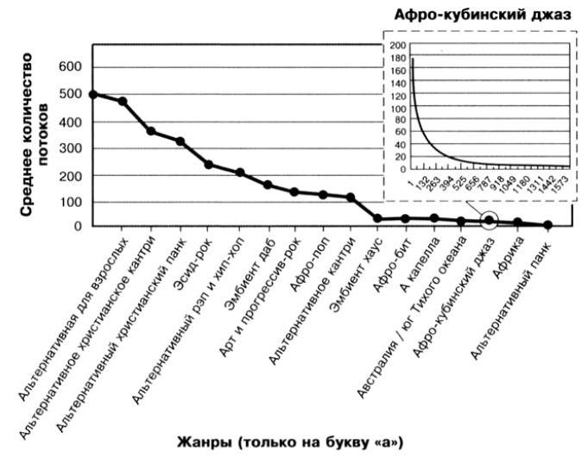
Рис. 10. Фрактальная природа длинного хвоста: один хвост внутри другого хвоста
Почему это важно? Во-первых, это указывает, что зачастую фильтрация наиболее эффективна на уровне отдельных жанров. Во-вторых, объясняет явный парадокс «длинного хвоста». Характерное резкое падение экспоненциальной кривой популярности происходит в результате обратной связи, основанной на общении, которая усиливает предпочтения потребителей, улучшая уже существующую хорошую репутацию и относительно снижая репутацию всего остального. Успех приводит к успеху, и это явление — прекрасная машина по изготовлению хитов.
Сегодняшние фильтры делают обратную связь еще более влиятельной, измеряя столь многое на столь многих примерах и для огромного количества продуктов. Не должно ли падение экспоненты в таком случае стать более резким, увеличивая разницу между хитами и нишами, вместо разглаживания кривой? Другими словами, почему влияние сетевых рекомендаций, ответственное за сдвиг спроса ниже по «хвосту», не приводит к противоположному эффекту — сдвигу вверх , усиливая неравенство хитов и ниш? Именно этого и следует ожидать, однако в реальности рынки «длинного хвоста» разглаживают кривую и сокращают разницу между хитами и нишами.
Оказывается, что фильтры и другие системы рекомендаций лучше всего работают на уровне ниш, внутри жанров и поджанров. На пересечении жанров их влияние невелико. Есть несколько хитов, которые занимают ведущие места внутри жанра, а потом поднимаются к началу кривой, на вершину общего хит-парада. Однако это — исключения. Чаще встречаются хиты, чья популярность в рамках своего жанра приводит их в середину общих хат-парадов, где они конкурируют с такими же хитами других жанров и, в целом, не поднимаются вверх.
«Длинный хвост» времени. Есть еще один фактор, влияющий на популярность: возраст. Продукты с широким диапазоном привлекательности продаются лучше нишевых, так и новые вещи продаются лучше старых. Сегодняшний хит завтра станет нишевым продуктом. Эйнштейн описывал время как четвертое измерение пространства. Его можно считать и четвертым измерением «длинного хвоста». Продажи хитов и нишевых продуктов со временем замедляются (рис. 11).
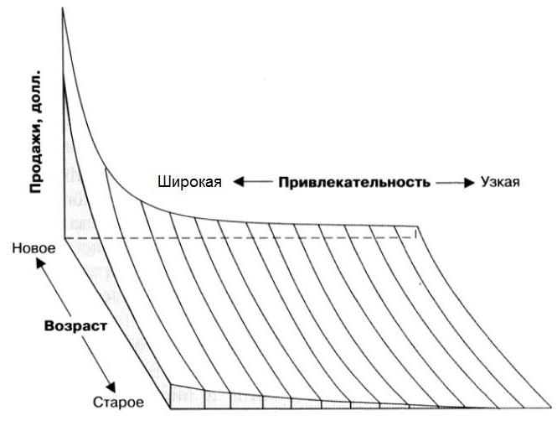
Рис. 11. «Хвосты» времени
Кажется, Google меняет правила игры. Для сетевых СМИ, как и для всех остальных, важно только новое. Вчерашние новости никому не нужны: как только информация пропадает с начальной страницы сайта, интерес к ней падает. Однако сегодня все больше посещений сайтов идут с Google, и это правило нарушается. Google не только ничего не знает о времени, но и измеряет релевантность по числу входящих ссылок, а не по новизне. Скорее всего, вы найдете лучшую страницу, а не самую новую . У старых страниц было больше времени для привлечения ссылок, и у них иногда есть преимущество перед новыми. В результате обычное падение популярности сообщений в блогах и сетевых новостях уменьшилось благодаря трафику, приходящему с поисковых машин. Google в некотором смысле ведет себя как машина времени, и мы только сейчас начинаем замечать влияние этого на рекламу, публикацию и распределение внимания.
(Прим. Багузина. Google не стоит на месте, и сегодня он вполне способен использовать фильтры по времени при формировании поисковой выдачи. Для этого нужно пройти по меню Инструменты поиска – За всё время, и выбрать требуемый интервал времени, см. рис. 12.)
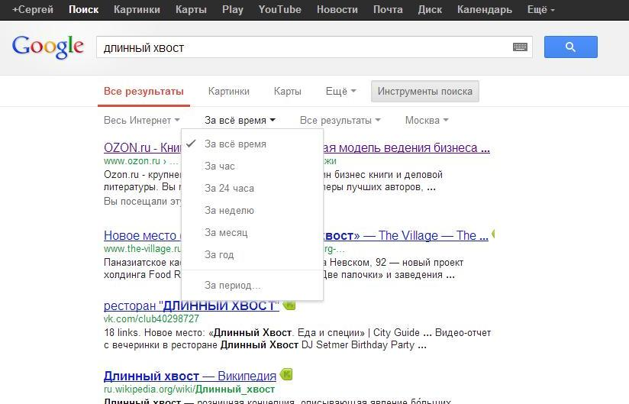
Рис. 12. Google включает фактор времени в поисковую выдачу
Игнорируемая экономика изобилия. В широком смысле, «длинный хвост» — это изобилие. Изобильное торговое пространство, изобильная дистрибуция, изобильный выбор. Даже неудобно, что одно из определений экономики, данное в Википедии, гласит:
Экономика – социальная дисциплина, посвященная вопросам выбора в условиях дефицита.
Адам Смит создал современную экономику, рассматривая баланс времени — или удобства — и денег. Он говорил о том, что человек может жить рядом с городом и платить высокую арендную плату или жить далеко и платить меньше, «выражая платой разницу в удобстве». С этого самого момента вся экономика посвящена тому, как разделить ограниченный пирог. Экономика явным образом не занимается изобилием. Может ли экономика что-нибудь сказать об этом?
Сдвиг мышления от наиболее эффективного использования ограниченных вычислительных ресурсов до «растраты» процессорного времени, например, отображения на экране окон и значков, привел к «Макинтошу» и революции персональных компьютеров. «Зеленая революция» привела к изобилию в сельском хозяйстве (теперь, чтобы защитить цены, мы платим фермерам, чтобы они ничего не сажали). Что стоит за подъемом Китая и Индии, если не изобилие рабочей силы, которое, в некотором роде, позволяет им «тратить» людей?
Глава 9. Короткая «голова»
Мир, созданный розницей. Хиты, нравится нам это или нет, никуда не денутся. Хиты оказывают не настолько большое влияние на общество и торговлю, как в прошлом веке, однако их влияние все равно остается непревзойденным. Они могут служить источником общей культуры, вокруг которой формируются специализированные рынки. Успешные агрегаторы в «длинном хвосте» должны включать и хиты, и ниши. Они должны предлагать полный ассортимент продуктов, привлекающих как широкие, так и узкие аудитории, чтобы создать между ними связь, освещающую путь по «длинному хвосту». Потребители хотят покупать все в одном месте. Если вы предлагаете только продукты из начала кривой, то быстро поймете, что потребители хотят большего. Если вы предлагаете продукты только из «хвоста», то ваши потребители не знают, с чего начать. Они не могут начать движение на рынке, потому что все предлагаемые продукты им незнакомы. Важность предложения и из «головы», и из «хвоста» в том, что можно начать с того, что потребителям уже известно: знакомые продукты, задающие направление.
Городской «хвост». Другой тип «хитов» — крупные города. Вершины населения — великие города мира — существуют, потому что культурные и экономические преимущества присутствия множества людей с лихвой компенсируют издержки проживания в городе. Любопытно, что одно из таких преимуществ — огромное разнообразие в каждой из возможных ниш.
Магазин, где не продается ничего, кроме пуговиц, вряд ли имеет смысл в 500-тысячном городе, а в Нью-Йорке есть целый квартал таких магазинов. По этой же причине в больших городах процветают субкультуры: если у вас странные вкусы, то вероятность найти единомышленников в 9-миллионном городе значительно выше.
Библиотека неверно расставленных книг. Одна из наиболее значимых проблем физических товаров — это то, что они навязывают нам грубое разбиение на категории и статическую таксономию. Наука об информации называет вопрос о категоризации вещей «онтологической проблемой». Слово «онтология» в разных науках означает разные вещи, но для библиотекарей и программистов — это способ организации вещей. Десятичная система Дьюи — один из способов категоризации книг; Encyclopaedia Britannica — способ организации информации; периодическая таблица элементов — способ категоризации материи.
Из-за физических ограничений традиционные торговцы вынуждены создавать таксономии и присваивать категории всему. Страшно даже подумать, к чему относится эта книга в системе Дьюи. Технология? Экономика? Бизнес? Культура? Ни одна из категорий сама по себе не верна.
Google же вообще не присвоит никакой категории. Естественное место (места) книги в мире возникнет спонтанно, после измерения количества входящих ссылок. Мой издатель может назвать ее «книгой о бизнесе», но если все остальные считают, что она о «популярной экономике» и ссылаются на нее в этом контексте, то там она и останется вместе со всеми отзывами, которые могут иметь к ней отношение. В мире Google смысл и онтология зависят от наблюдателя. Одна вещь может означать множество разных вещей для разных людей. Алгоритмы Google просто «измеряют» мудрость толпы, вычисляя наиболее подходящие результаты поиска для введенных ключевых слов.
Вот список нескольких ловушек мышления, в которые мы попадаем от дефицита мыслей:
- каждый хочет быть звездой;
- каждый занимается этим ради денег;
- если это не хит, то неудача;
- единственный вид успеха — массовый;
- «сразу на видео» = плохо;
- «самоопубликованное» = плохо;
- «независимый» = «с ним не захотели заключать контракт»;
- любительский = непрофессиональный;
- плохо продающийся = низкокачественный;
- если бы это было хорошим, оно стало бы популярным.
Глава 10. Райский выбор
Мы вступаем в эру беспрецедентного выбора. И это хорошо
Разнообразия недостаточно. Теперь мы знаем, что одного выбора недостаточно, нам нужна информация об ассортименте и о том, как поступают другие потребители.
Экономика разнообразия. Поощряет ли больший выбор к совершению большего числа покупок? Хотя и есть мнение, что больший выбор влечет за собой больше продаж, практически нет никаких статистических данных, которые поддерживали бы это утверждение, особенно доя большого диапазона продуктов.
Глава 11. Нишевая культура
Мы наблюдаем сдвиг от массовой культуры к массе параллельных культур . Задумываемся мы об этом или нет, каждый из нас принадлежит одновременно к нескольким племенам, часто пересекающимся. Более того, если мы погружаемся в нишу, то часто идем значительно дальше, чем раньше: сегодня есть изобилие, и мы можем себе это позволить. Каждый аспект человеческой идентичности — от размера, фигуры и цвета до сексуальных предпочтений и интеллектуальных способностей — широко варьируется. Большинство из нас находятся где-то посередине статистического распределения. Однако кривых много, и практически каждый находится в «хвосте» хотя бы одной из них. Мы можем собирать странные предметы, читать эзотерические книги, верить в невероятные вещи, носить обувь необычного размера, страдать от редких болезней или наслаждаться странными фильмами.
Так было всегда, но теперь мы можем действовать. В результате нишевая культура полностью изменит общество. Люди объединяются в тысячи культурных племен, основанных на интересах, их объединяют увлечения, а не география или рабочее место. Мы покидаем «эпоху кулера», когда большинство из нас слушали, смотрели и читали одно и то же, в основном небольшое количество хитов. Мы вступаем в эру микрокультур, когда все увлекаются разными вещами.
Если новости подходят… Посмотрите на изменения в СМИ. Сила газет заключалась в контроле над средствами производства. Есть такая поговорка: «Не ссорься с тем, кто закупает чернила литрами». Внезапно у каждого, у кого есть ноутбук и соединение с Интернетом, появились те же средства, что и у прессы. Чем больше людей открывали собственные страницы, а затем и блоги, тем более расплывчатой становилась граница между профессиональными журналистами и репортерами-любителями. Блоги отбирают у СМИ потребителей по одному, потому что находятся в нишах. Авторы блогов могут специализироваться на темах до такой степени, до которой не может специализироваться журналист, нанятый медиакомпанией: чем выше специализация журналиста, тем больше их нужно, чтобы обеспечить освещение всех областей. Газета не примет на работу журналиста, который хорошо разбирается в старых пишущих машинках.
Хотя нет никаких гарантий относительно точности информации в отдельном блоге, вся блогосфера в совокупности значительно эффективнее исправляет ошибки, чем традиционные СМИ. В блогосфере больше, чем в традиционных СМИ, «сдержек и противовесов». Здесь в основе лежит классический анализ Фридриха Хайека, говорящий о том, что экономический рынок может эффективно обрабатывать огромное количество информации, несмотря на то, что у него нет руководителя или координатора, а каждый из участников мало что знает и понимает.
По различным оценкам существует около 15 млн. авторов блогов, и вероятность нахождения среди них специалиста с глубокими знаниями в выбранной области высока. Фильтры совершенствуются, и растет вероятность того, что мы сможем найти такого автора. С точки зрения традиционных СМИ, это конкуренция, независимо от ее источника. Есть люди, которые предпочтут блоги. Фрагментация неизбежна.
Миллион осколков. Блогосфера предоставляет наибольшую возможность для нового выбора. Объединение идей и информации, независимо от их источника, профессионального или любительского, — сама по себе мощная сила, ведущая к разнообразию. Общество, которое задает вопросы и может отвечать на них, — это более здоровое общество, чем то, которое просто принимает на веру сказанное экспертами и организациями.
Глава 12. Бесконечный экран
Глава 13. За пределами развлечений
Глава 14. Правила «длинного хвоста»
Секрет создания процветающего бизнеса в «длинном хвосте»: сделайте все доступным, помогите потребителю это найти.
Девять правил для успешных агрегаторов в «длинном хвосте».
Снижайте издержки
Правило 1. Концентрируйте или распределяйте товары. Сетевые «лица» Wal-Mart, Best Buy, Target и многих других розничных торговцев используют существующую складскую инфраструктуру, чтобы предлагать в Интернете больший ассортимент товаров, чем в реальном мире. Централизованные склады гораздо эффективнее, чем распределение товаров по полкам в сотнях магазинов. Чтобы предложить больший ассортимент, такие компании, как Amazon, применяют парадигму «виртуального склада»: физически продукты находятся на складах партнеров, но предлагаются и продаются на сайте Amazon. Сегодня программа Amazon Marketplace собирает продукты виртуального склада, предлагаемые тысячами мелких торговцев. Издержки Amazon — нулевые. Цифровые товары (подумайте об iTunes) — самые дешевые.
Правило 2. Пусть потребители делают все сами. Деятельность потребителей создала eBay, Wikipedia, Craigslist, MySpace и дала Netflix сотни тысяч отзывов о фильмах. В это же время самообслуживание позволило Google продавать место для рекламных объявлений по 5 центов за переход по ссылке, а компании Skype — за 2,5 года привлечь 60 млн пользователей. Это примеры того, что потребители могут делать самостоятельно и бесплатно, хотя раньше компаниям приходилось нанимать для этого отдельных сотрудников. Это не аутсорсинг, а передача инициативы «толпе».
Думайте о нишах
Правило 3. Один способ дистрибуции не может подходить всем. Одни потребители хотят ходить в магазины, другие — покупать в Интернете. Некоторым товар нужен прямо сейчас, а другие могут подождать. Если ориентироваться только на одну группу потребителей, есть риск потерять остальных. Множество каналов дистрибуции — один из способов проникновения на наибольший потенциальный рынок.
Правило 4. Один продукт не может нравиться всем. Выигрышная стратегия — разбиение контента на небольшие компоненты, чтобы люди могли их потреблять так, как хотят. Газеты делятся на отдельные статьи; те, в свою очередь, ссылаются на специализированные сайты с дополнительной информацией, которые часто создают новое, основанное на множестве источников — автор блога, как и диджей, делает «ремикс» новостей. Каждая рекомбинация распространяется по отдельной сети дистрибуции и обращается к отдельной аудитории. Для одного нужно одно, а для многих — многое.
Правило 5. Не всем нужна одинаковая цена.
Откажитесь от контроля
Правило 6. Делитесь информацией. Разница между длинной полкой, на которой выставлены одинаковые продукты, и «рейтингом продаж» — информация. Детальная информация о товаре — от отзывов до спецификаций — может ответить на вопросы, которые в противном случае помешали бы покупке. Если объяснить, почему потребитель получает именно такие рекомендации, уровень доверия к системе растет. Потребители начинают активнее ею пользоваться. Прозрачность вызывает доверие совершенно бесплатно.
Правило 7. Объединяйте, а не разделяйте. Одним из симптомов дефицитного мышления стало мнение, что рынки должны находиться в балансе. Иными словами, всегда нужно выбирать «или… или…». Эта версия или другая. Этот цвет или другой. В магазине или на телевидении это естественно, место есть только для чего-то одного. Однако на рынках неограниченного объема верная стратегия заключается в том, чтобы предлагать все.
Правило 8. Доверьте выполнение работы рынку. На дефицитных рынках нужно стараться угадать, что продавать. При изобилии — можно просто выбросить весь ассортимент и посмотреть, что произойдет, позволив рынку самому определиться. Разница между предварительными и поздними фильтрами в том, что первые стараются прогнозировать, а последние — просто измеряют и неизбежно более точны. Рынки в Интернете — это просто эффективный способ измерения «мудрости толп».
Правило 9. Осознайте притягательность бесплатного. Одна из наиболее распространенных бизнес-моделей в Интернете — от Skype до Yahoo!Mail — это привлечение максимального количества пользователей с последующим убеждением их перейти на платную услугу, которая предлагает дополнительные возможности. Цифровые услуги настолько дешевы, что бесплатно использующие их пользователи ничего не стоят компании, и она может позволить себе получать деньги только от малой доли потребителей.

В декабре Yandex насчитывал 63 млн. блогов. Я считаю, что занимаю весьма почетное место в районе 15 000.

